DESARROLLADOR WEB FULL STACK

**INSTRUCCIONES:**

* El alumno deberá leer detenidamente cada una de las indicaciones de la evaluación con la finalidad de cumplir con todos los puntos solicitados.

1. **CONTENIDO DE LA EVALUACIÓN:**

La empresa THEDRONE PERU **S.A.C**, solicita al área de diseño confeccionar su página web para ofrecer sus servicios de filmación en FULL HD.

**Index.html.**

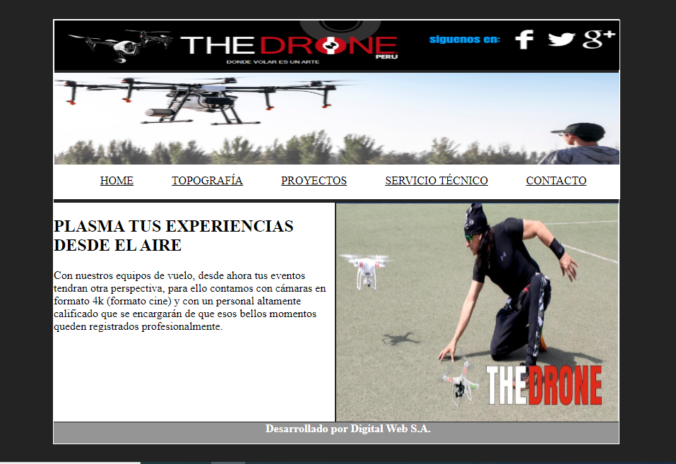

1. Crear la estructura principal de la página con etiquetas de html5 (Maquetación).

Etiquetas de html

Main , Header , Nav , Article , Seccion , Aside y Footer

1. Aplicar estilos utilizando el lenguaje de CSS y Agregar el texto del archivo (información.txt) en la página web con el formato adecuado.

Nota. Las opciones (utilizar listas desordenadas con la etiqueta

<ul y li> que se muestran en la etiqueta **<nav>** debe de cambiar el color a **fuente del texto a azul cada enlace vez que pasemos el mouse sobre el enlace de la etiqueta nav.**